ООО «Турцентр-ЭКСПО» г. Белгород, ул. Щорса, 64 а, III этаж
Остановка ТРЦ «Сити Молл Белгородский»
www.turcentr31.ru т./ф: (4722) 28-90-40; тел: (4722) 28-90-45; +7-951-769-21-41

ОЛЬГИНКА, «ВЕК» (с бассейном) Лето 2023

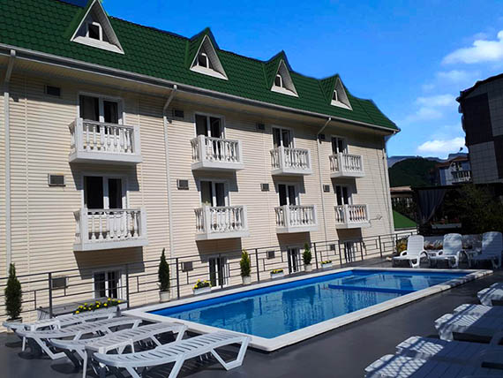Гостевой дом «Век» расположен в п. Ольгинка. Ольгинка - современный курортный поселок с развитой инфраструктурой, расположен в 25 км к северо-западу от Туапсе в устье реки Ту. В Ольгинке нет железной дороги и федеральная трасса проходит в стороне от поселка, что делает отдых здесь более спокойным. Сам поселок размещается в изумительной по красоте бухте Ольгинская, образованной мысом Агрия на западе и мысом Грязнова на востоке. От моря поселок тянется по длине на 5 км. Окружают поселок трехсотметровые горы, которые со стороны моря обрываются отвесными скалами. Гостевой дом «Век» в стороне от суеты, ресторанов и громкой музыки. Он прекрасно подойдет как для спокойного семейного отдыха, так и для уединенного отдыха. Расстояние до пляжа 600 метров по ровной дороге. Магазин «Магнит», рынок, аптека в шаговой доступности. Территория гостевого дома огорожена, имеется бассейн с детским отделением с подогревом. Так же к услугам отдыхающих есть кафе, прачечная, место для отдыха: уютные беседки на 6 человек, мангал. Во дворе предусмотрена большая оборудованная детская площадка, часть которой защищена от солнца, где можно проводить время деткам в жаркий период дня. Площадка оборудована игровым комплексом. Работает анимация! Номерной фонд обновлен в 2019 году!
Размещение: «Стандарт» 2-х, 3-х, 4-х местные номера с удобствами (WC, душ, ТВ, кондиционер,
холодильник, эл. чайник, односпальные и двуспальные кровати, тумбочки, шкаф, стол, наличие
балкона и этаж уточнять).
Пляж: 5-7 мин — песчано – галечный.
Питание: Столовая работает с 8.00 до 20.00, разработано детское меню. Завтраки включены!
Дети: до 5 лет на одном месте с родителями и детская кроватка - 7000 руб. (завтрак входит),
до 12 лет— скидка на проезд – 200 руб.

Стоимость тура на 1 человека (7 ночей с завтраками)

Размещение  Заезды | СТАНДАРТ
 | 3-х мест.  с удоб.  мансарда  без балк. | 4-х мест.  с удоб.  мансарда  без балк. | 3-х мест.  с удоб.  без балк.  1 эт. | 4-х мест.  с удоб.  без балк.  1 эт. | 2-х мест.  с удоб.  с балк.  Вид на сос. пансионат | 3-х мест.  с удоб.  с балк.  2-3 эт. вид  на бассейн | 4-х мест.  с удоб.  с балк.  вид на бассейн
29.05.-07.06. | 10650 | 10300 | 10850 | 10500 | 12500 | 11150 | 10650
05.06.-14.06. | 11650 | 10650 | 11600 | 10850 | 12000 | 11600 | 11000
12.06.-21.06. | 12700 | 11700 | 12800 | 11400 | 13450 | 12100 | 11900
19.06.-28.06. | 13600 | 12150 | 13500 | 12300 | 13750 | 13100 | 12800
26.06.-05.07. | 14000 | 12550 | 14200 | 12700 | 15250 | 14400 | 13050
03.07.-12.07. | 14300 | 12700 | 14400 | 12900 | 15500 | 14500 | 13250
10.07.-19.07. | 14500 | 13150 | 14600 | 13350 | 15850 | 14800 | 13450
17.07.-26.07. | 14500 | 13150 | 14600 | 13350 | 15850 | 14800 | 13450
24.07.-02.08. | 14500 | 13150 | 14600 | 13350 | 15850 | 14800 | 13450
31.07.-09.08. | 14500 | 13150 | 14600 | 13350 | 15850 | 14800 | 13450
07.08.-16.08. | 14500 | 13150 | 14600 | 13350 | 15850 | 14800 | 13450
14.08.-23.08. | 14500 | 13150 | 14600 | 13350 | 15850 | 14800 | 13450
21.08.-30.08. | 14300 | 12700 | 14400 | 12900 | 15500 | 14500 | 13250
28.08.-06.09. | 13600 | 11650 | 13500 | 11800 | 14450 | 13400 | 12900
04.09.-13.09. | 12700 | 10950 | 12800 | 11350 | 14000 | 12800 | 12600
11.09.-20.09. | 11650 | 10650 | 11850 | 10850 | 13450 | 12100 | 11900
18.09.-27.09. | 10650 | 10300 | 10850 | 10500 | 12500 | 11150 | 10650
В стоимость входит: проезд на автобусе, проживание в номерах выбранной категории,
завтраки, сопровождение, страховка от несчастного случая. Курортный сбор за доп. плату.
Выезд из Белгорода еженедельно по понедельникам.
Хочешь классно отдохнуть – отправляйся с нами в путь!!!!

